Ajouter une question
- Pour ajouter une question, vous devez tout d’abord sélectionner le type de question. Cinq choix s’offrent à vous. Vous pouvez ajouter des Questions à choix unique, des Questions prédéfinies, des Questions à choix multiples, des Questions de type texte ou un Tableau.
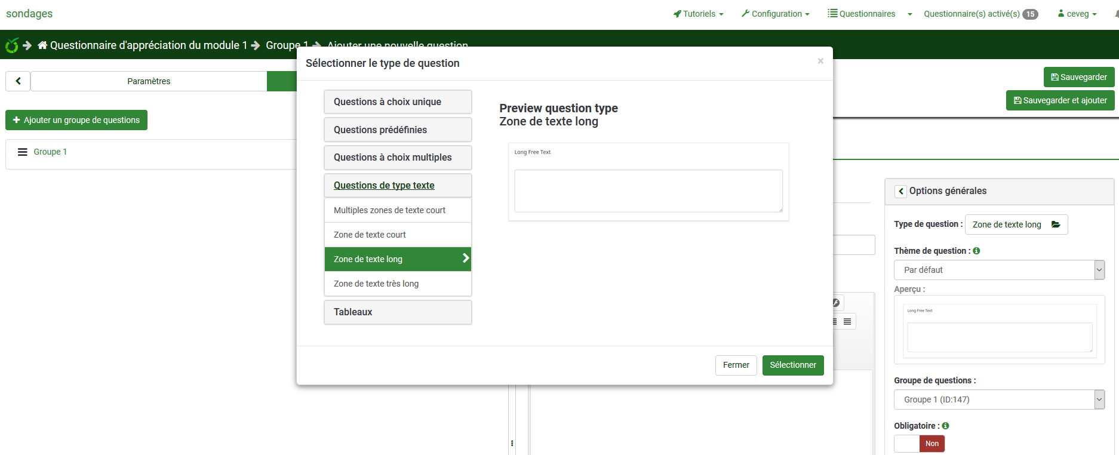

Ajouter une question de type Question à choix unique
- Après avoir sélectionné le type de question désiré, cliquez sur le bouton Sélectionner.
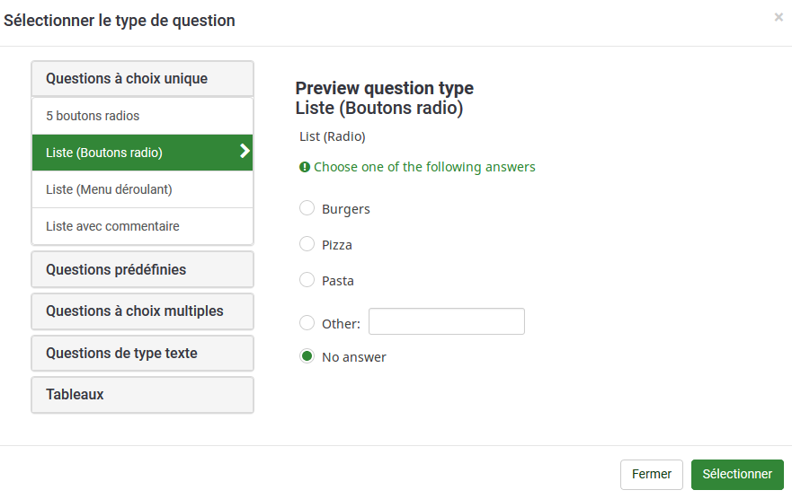

- Vous devez tout d’abord associer un Code à la question. Ce code doit commencer par une lettre et ne contenir que des caractères alphanumériques. Le code est obligatoire, mais vous pourrez choisir de l’afficher à vos répondants, ou non.
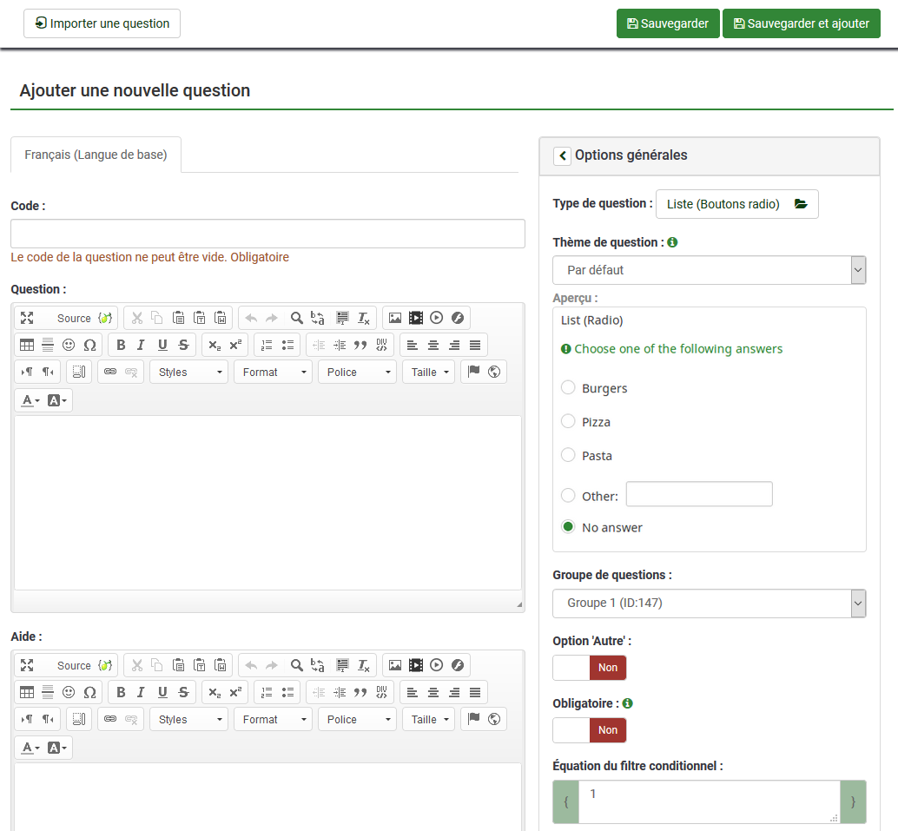

- Vous pouvez ensuite rédiger le texte de votre question dans le champ texte prévu à cet effet.
Dans l’onglet Options générales, vous pouvez choisir si vous désirez qu’une option « Autre » s’affiche dans vos choix de réponse et si cette question est obligatoire.

Pour une présentation horizontale des choix de réponse plutôt que verticale, dans l’onglet Affichage, vous pouvez sélectionner le nombre de colonnes dans lesquelles vos options de réponses seront réparties. Vous pouvez également choisir d’afficher un texte personnalisé plutôt que l’option générique « Autre ».
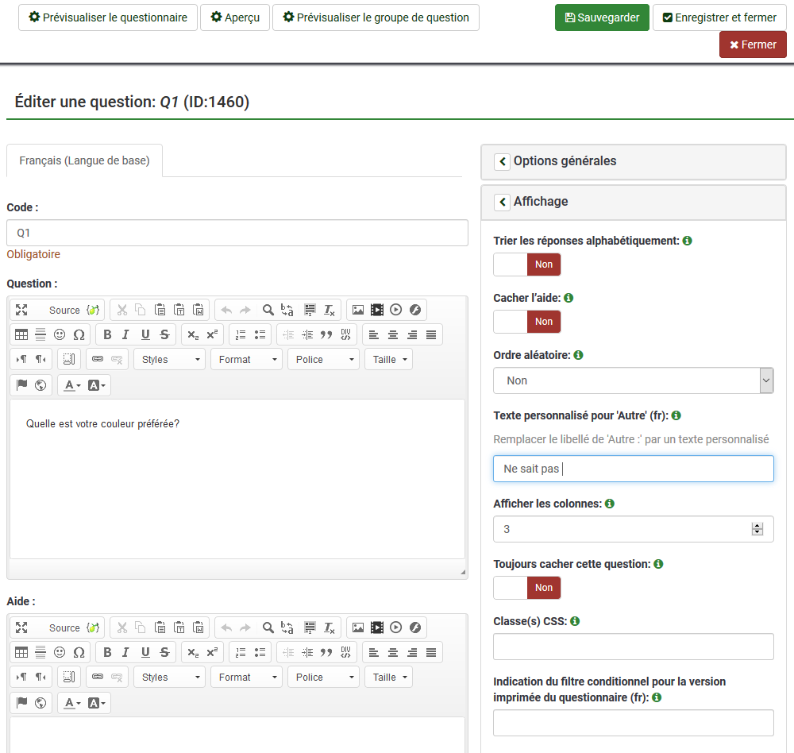
- Une fois les paramètres d’affichage de votre question sélectionnés, cliquez sur Enregistrer et fermer.

- En utilisant la barre d’outils de la question, vous devez ensuite Éditer les options de réponse afin d’ajouter des choix de réponses à votre question.
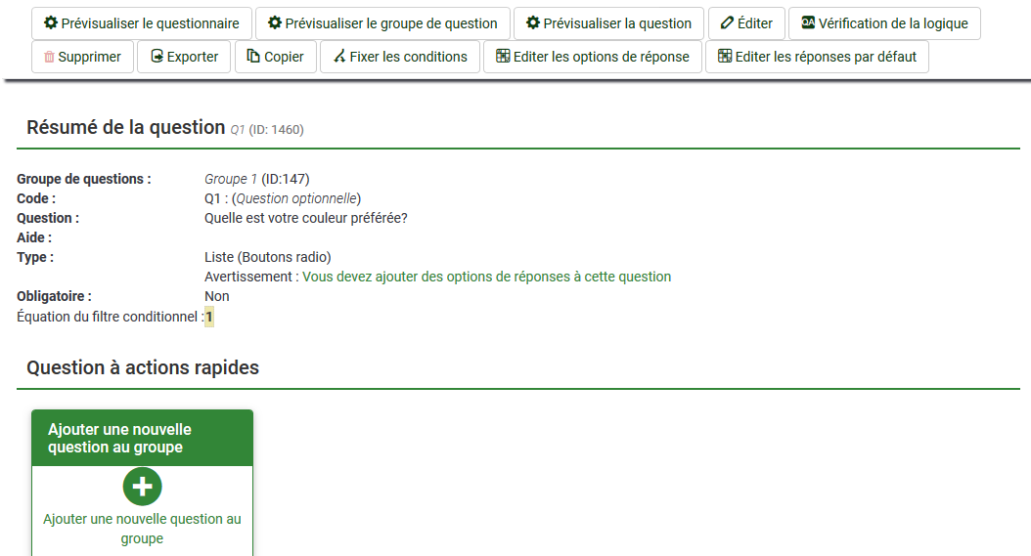

- Pour éditer les options de réponse, ajouter les choix de réponses désirés dans la section Answer option.
- Pour ajouter un nouveau champ de réponse, cliquez sur l’icône +.
- Pour supprimer un champ de réponse, cliquez sur l’icône poubelle.
- Pour éditer une option de réponse, cliquez sur le crayon.
Vous pouvez également ajouter plusieurs options de réponses à la fois en utilisant le bouton Ajout rapide. Vous pourrez ainsi, d’un seul coup, ajouter toutes les options de réponse dans un bloc texte.

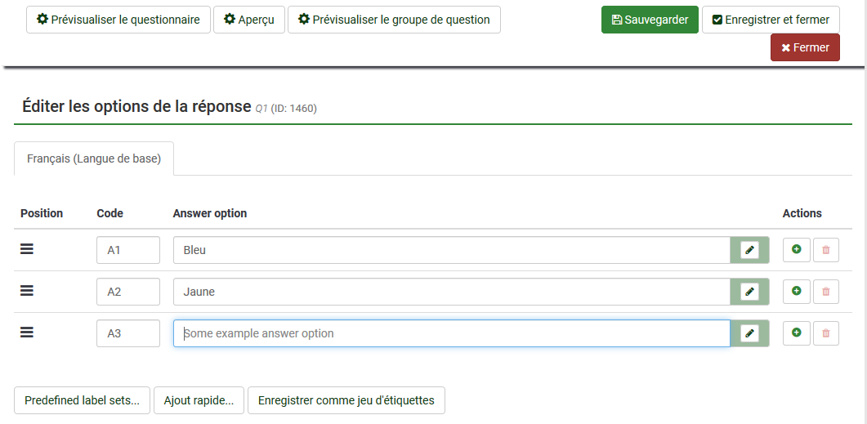
- Après avoir ajouté les options de réponse, cliquez sur Enregistrer et fermer.

Cliquez ensuite sur le bouton Prévisualiser la question pour vérifier si le format de votre question de type Question à choix unique vous convient.
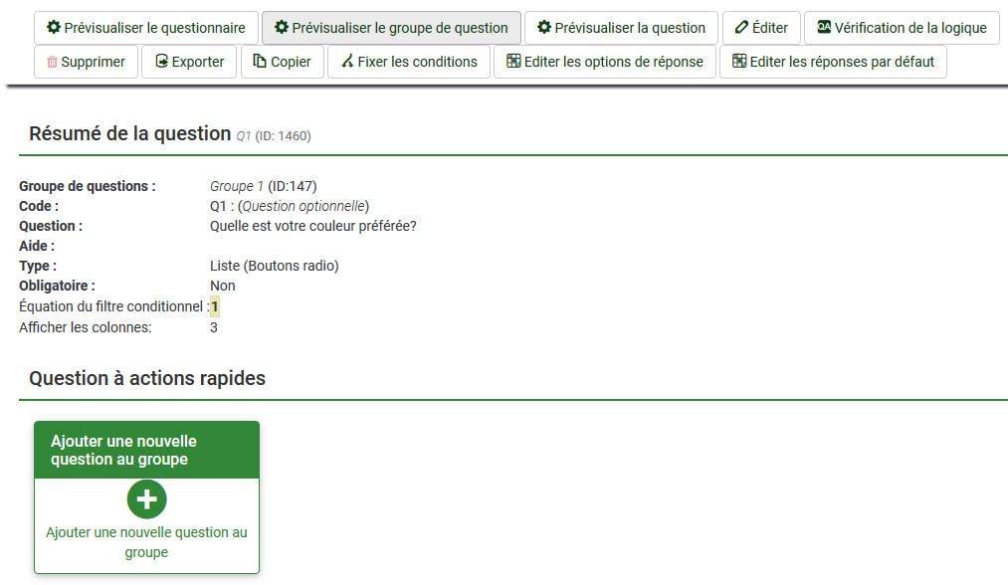
Vous pouvez ensuite Ajouter une nouvelle question au groupe de questions.

Ajouter une question de type Questions prédéfinies
- Une fois que vous avez sélectionné le type de question, cliquez sur le bouton Sélectionner.
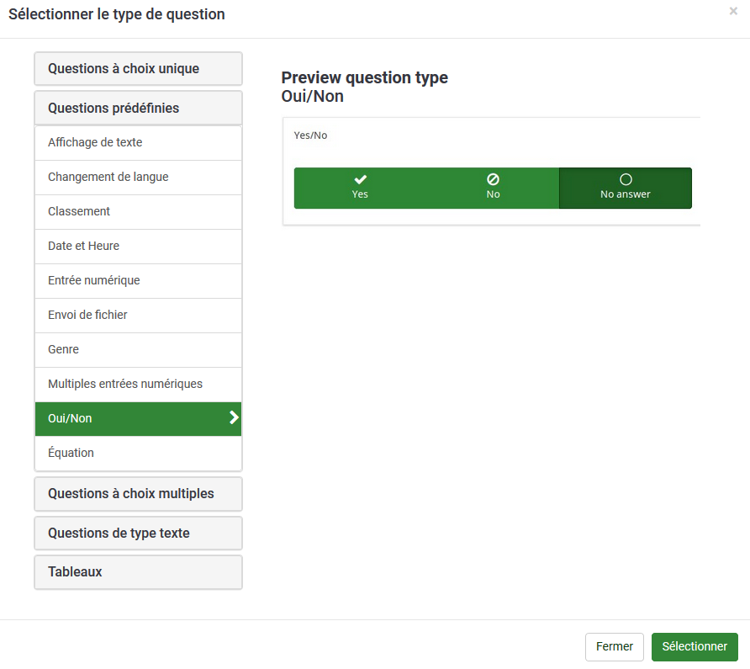

- Vous devez ensuite associer un Code à la question. Ce code doit commencer par une lettre et ne contenir que des caractères alphanumériques. Le code est obligatoire, mais vous pouvez choisir de l’afficher à vos répondants, ou non.
- Vous pouvez ensuite rédiger le contenu de la question que vous souhaitez poser à vos répondants.
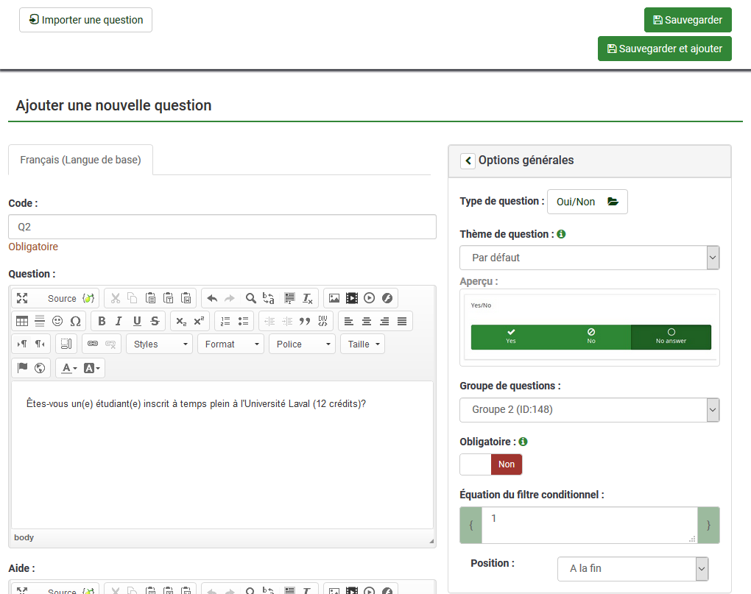
Dans l’onglet Options générales, vous pouvez ensuite sélectionner le Groupe de questions auquel vous souhaitez que votre réponse soit associée. Vous pouvez également choisir si cette question est obligatoire.
- Cliquez ensuite sur Sauvegarder ou sur Sauvegarder et ajouter pour ajouter une nouvelle question.
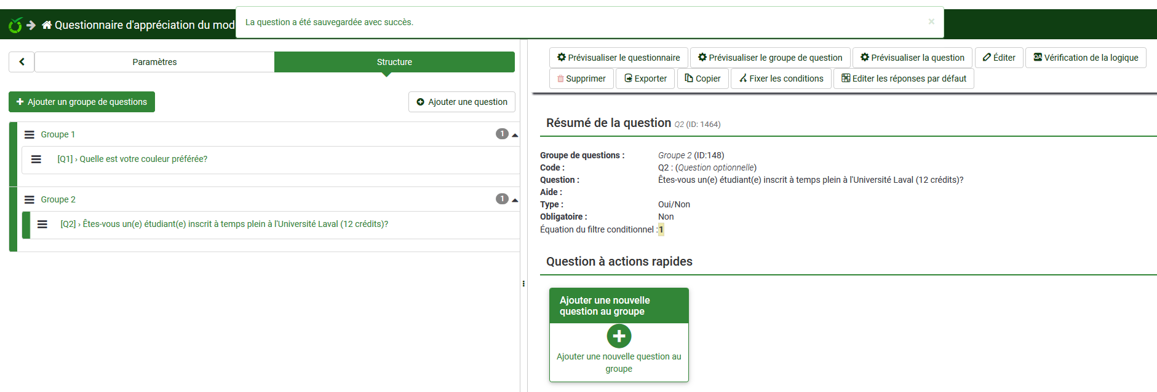Vous pouvez ensuite Ajouter une nouvelle question au groupe de questions ou encore Ajouter un groupe de question.
Ajouter une question de type Questions à choix multiples
- Après avoir sélectionné le type de question désiré, cliquez sur le bouton Sélectionner.
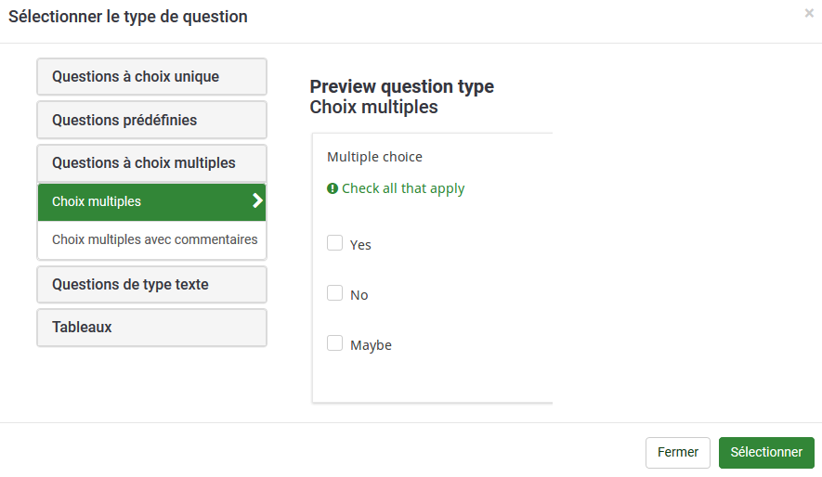

- Vous devez ensuite associer un Code à la question. Ce code doit commencer par une lettre et ne contenir que des caractères alphanumériques. Le code est obligatoire, mais vous pourrez choisir de l’afficher à vos répondants, ou non.
- Vous pouvez ensuite rédiger la question que vous souhaitez poser à vos répondants.
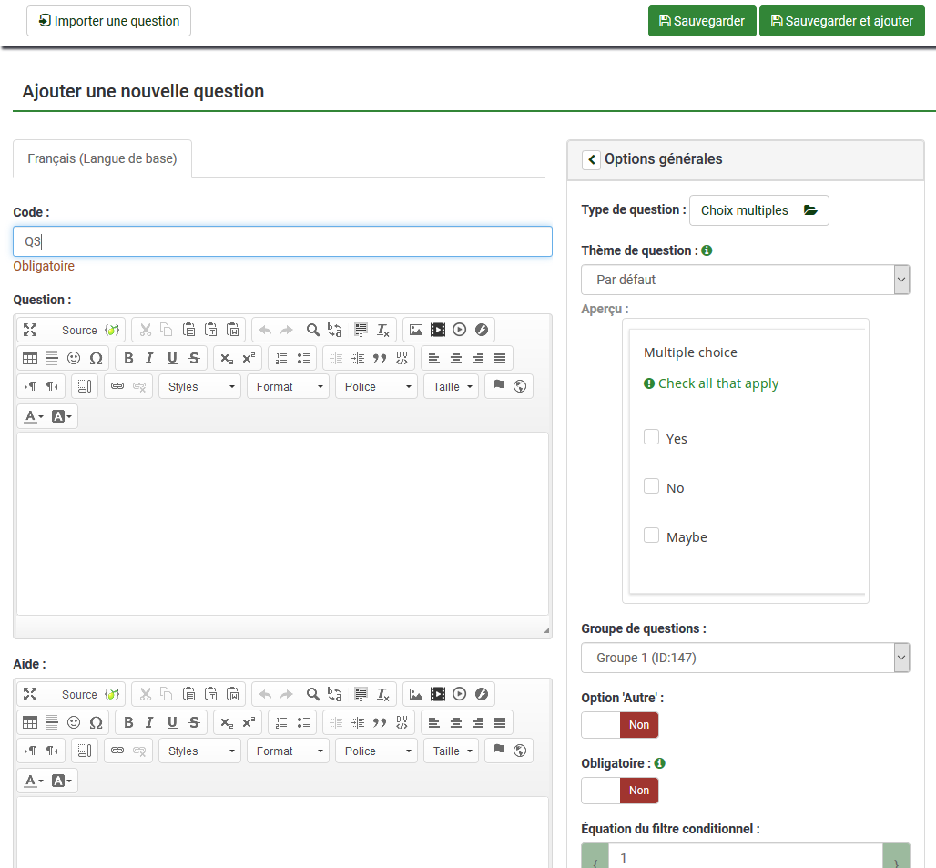
Dans l’onglet Options générales, vous pouvez ensuite sélectionner le groupe de questions auquel vous souhaitez que votre réponse soit associée. Vous pouvez également choisir si vous désirez qu’une option « Autre » s’affiche dans vos choix de réponse. Vous pouvez également choisir si cette question est obligatoire.
- Une fois vos paramètres d’options générales sélectionnez, cliquez sur Sauvegarder ou sur Sauvegarder et ajouter pour ajouter une nouvelle question.

- À partir du tableau de bord de la question, vous devez ensuite cliquer sur Éditer les sous-questions afin d’ajouter des choix de réponses à votre question.
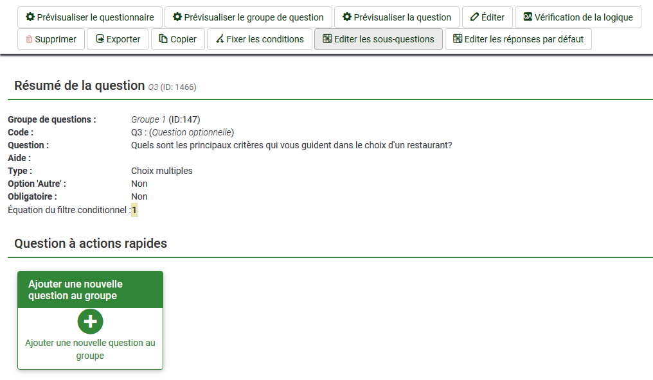

- Pour éditer les options de réponse, ajouter les choix de réponses dans la section Subquestion.

- Pour ajouter un nouveau champ de réponse, cliquez sur l’icône +.
- Pour supprimer un champ de réponse, cliquez sur l’icône poubelle.
- Pour éditer une option de réponse, cliquez sur le crayon.
Vous pouvez également enregistrer les choix de réponses comme jeu d’étiquettes. Vous pourrez ensuite réutiliser ces mêmes options de réponse pour d’autres questions. Si vous souhaitez réutilisé un jeu d’étiquette déjà enregistré, cliquez sur Predefined label sets et sélectionnez le jeu d’étiquette désiré.
- Après avoir indiqué les options de réponse désirées, cliquez sur Enregistrer et fermer.
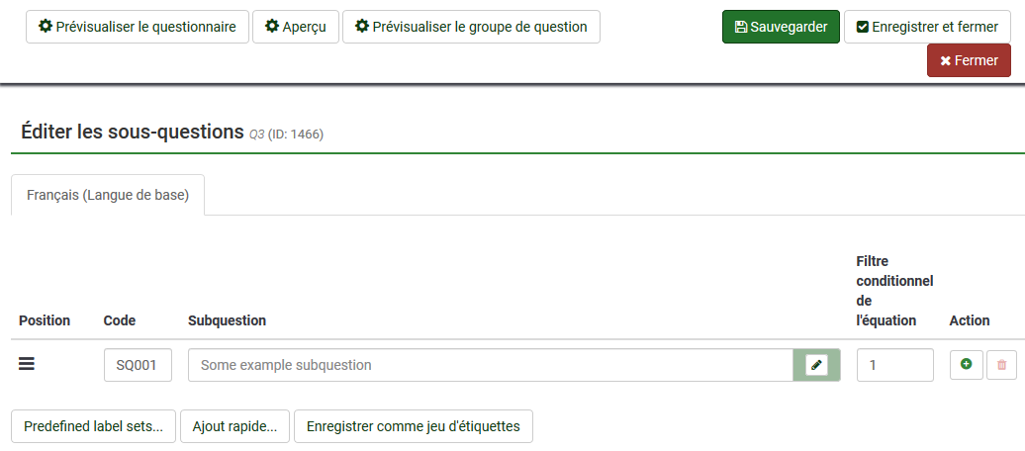
Vous pouvez ensuite Ajouter une nouvelle question au groupe ou Ajouter un nouveau groupe de questions.
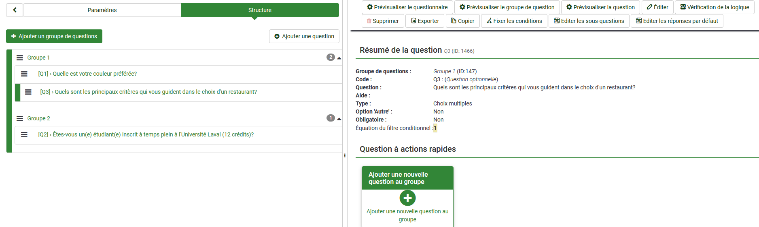

Ajouter une question de type Questions de type texte
- Une fois que vous avez sélectionné le type de question, cliquez sur le bouton Sélectionner.
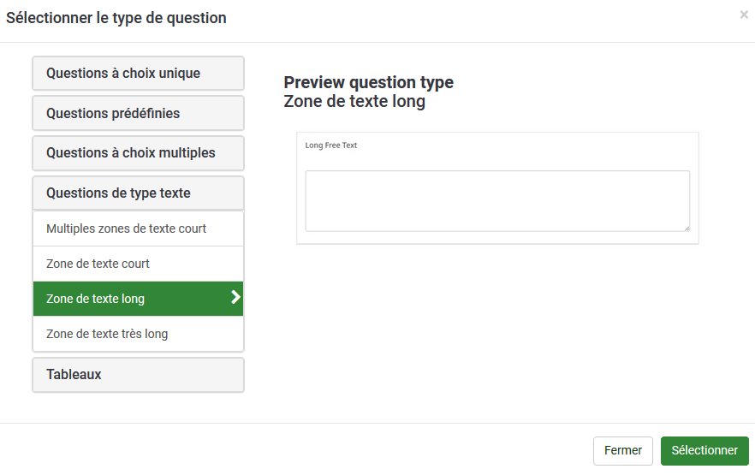
- Vous devez ensuite associer un Code à la question. Ce code doit commencer par une lettre et ne contenir que des caractères alphanumériques. Le code est obligatoire, mais vous pourrez choisir de l’afficher à vos répondants, ou non.
- Vous pouvez ensuite rédiger la question que vous souhaitez poser à vos répondants dans la boîte texte.
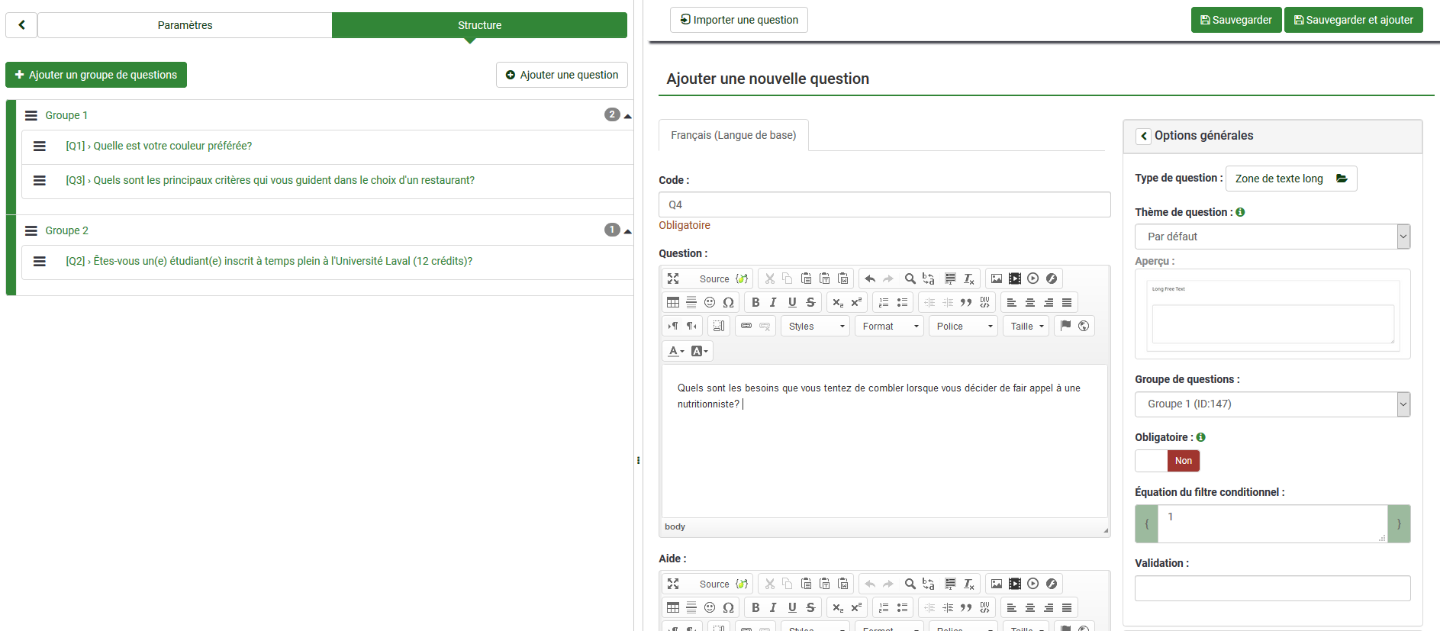
Dans l’onglet Options générales, vous pouvez ensuite sélectionner le groupe de questions auquel vous souhaitez que votre réponse soit associée. Vous pouvez également choisir si cette question est obligatoire.
- Une fois vos paramètres d’options générales sélectionnés, cliquez sur Sauvegarder ou sur Sauvegarder et ajouter pour ajouter une nouvelle question.
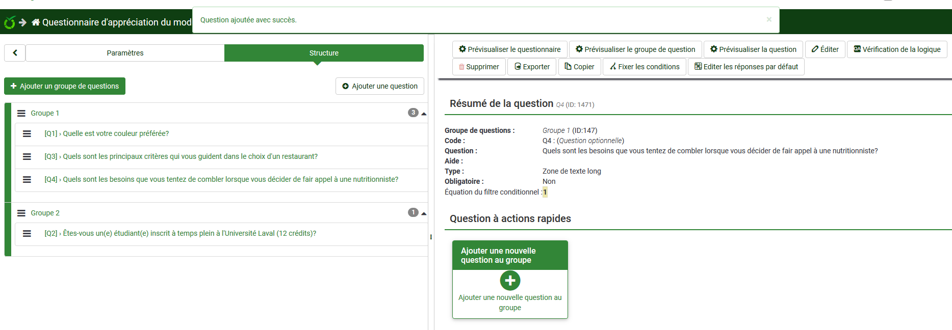
Vous pouvez ensuite Ajouter une nouvelle question au groupe de questions ou encore Ajouter un groupe de question.

Ajouter une question de type Tableau
- Une fois que vous avez sélectionné le type de question, cliquez sur le bouton Sélectionner.
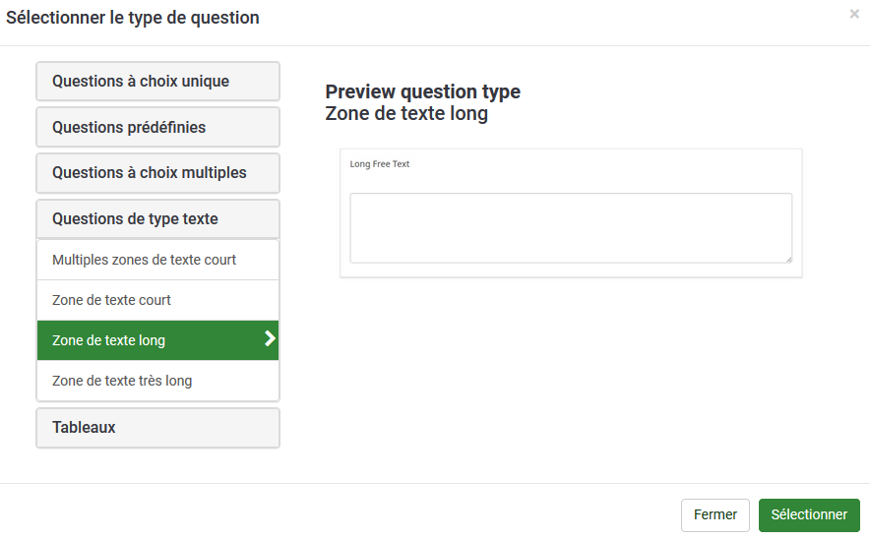
- Vous devez ensuite associer un Code à la question. Ce code doit commencer par une lettre et ne contenir que des caractères alphanumériques. Le code est obligatoire, mais vous pourrez choisir de l’afficher à vos répondants, ou non.
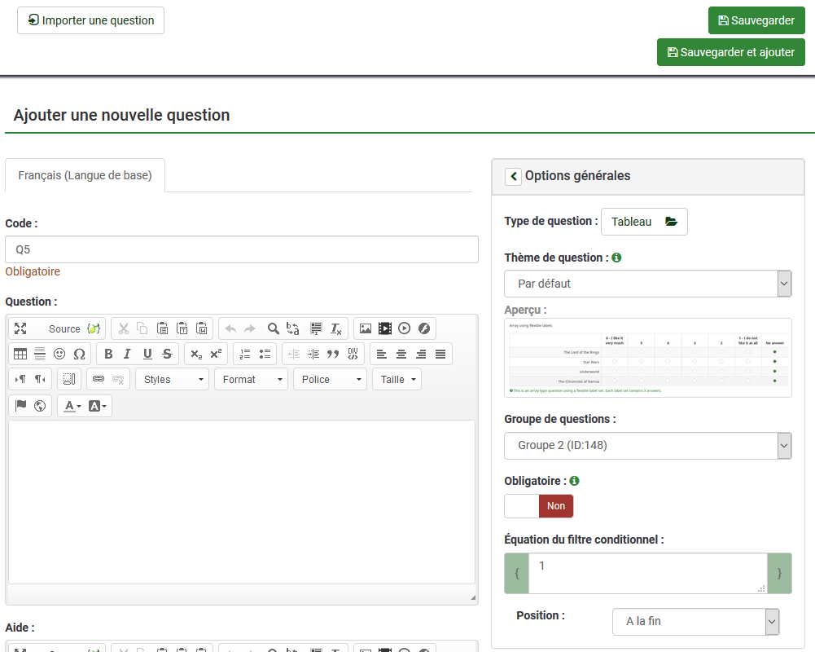

- Vous pouvez ensuite rédiger le texte de votre question dans le champ texte prévu à cet effet.
- Cliquez ensuite sur Sauvegarder ou sur Sauvegarder et ajouter pour ajouter une nouvelle question.

- Vous devez ensuite ajouter des options de réponse à cette question ainsi que des sous-questions.
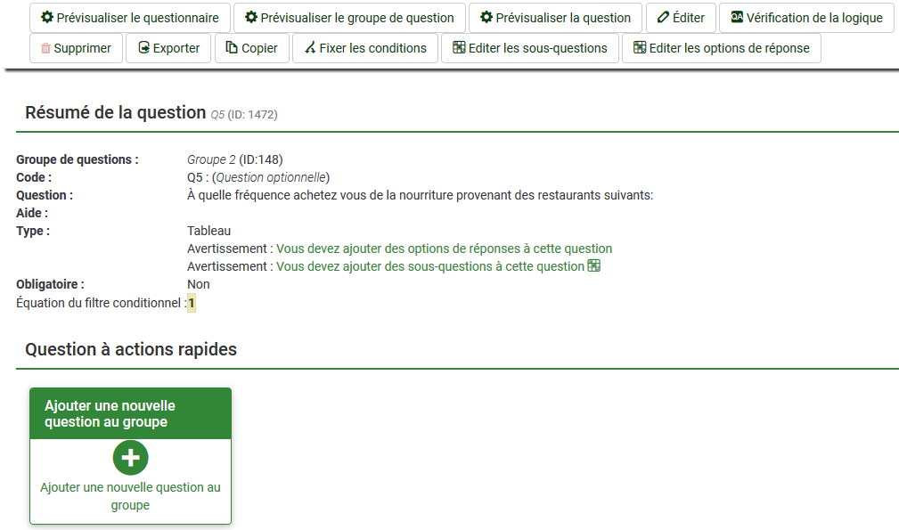

- Pour ajouter des options de sous-questions, cliquez sur Éditer les options de sous-questions. Les sous-questions seront affichées sur l’axe vertical de votre tableau.

- Pour éditer les options de sous-questions, ajouter les choix de réponses dans la section Subquestion.
- Pour ajouter un nouveau champ de réponse, cliquez sur l’icône +.
- Pour supprimer un champ de réponse, cliquez sur l’icône poubelle.
- Pour éditer une option de réponse, cliquez sur le crayon.
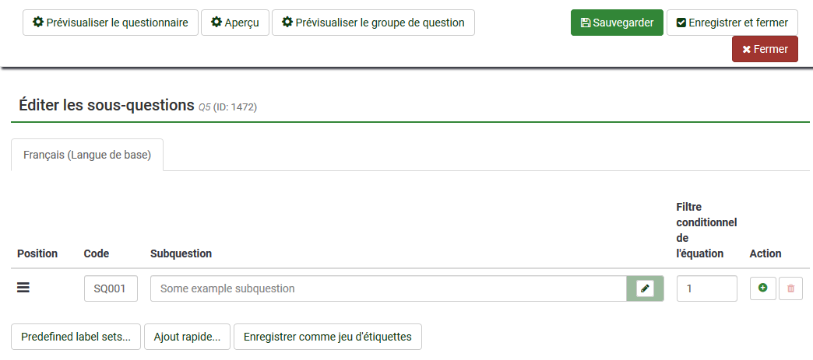
Vous pouvez également enregistrer les choix de réponses comme jeu d’étiquettes. Vous pourrez ensuite réutiliser ces mêmes options de réponse pour d’autres questions. Si vous souhaitez réutilisé un jeu d’étiquette déjà enregistré, cliquez sur Predefined label sets et sélectionnez le jeu d’étiquette désiré.
- Cliquez ensuite sur Enregistrer et fermer.

- Pour ajouter des options de réponse, cliquez sur Éditer les options de réponses. Les options de réponse seront affichées sur l’axe horizontal de votre tableau.
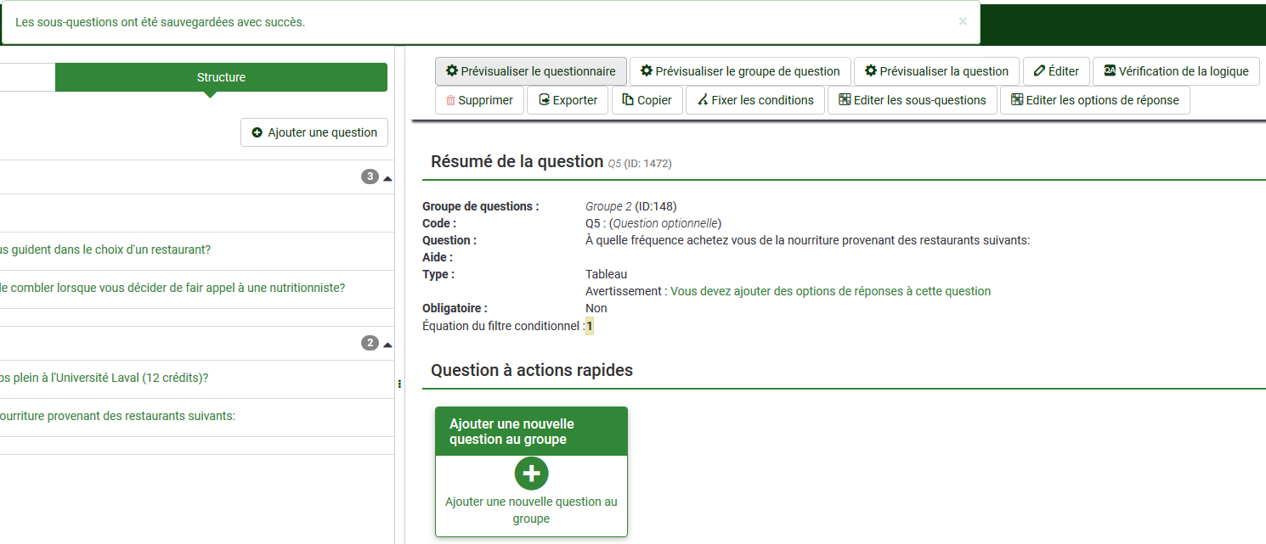
- Pour éditer les options de réponse, ajouter les choix de réponses dans la section Answer option.
- Pour ajouter un nouveau champ de réponse, cliquez sur l’icône +.
- Pour supprimer un champ de réponse, cliquez sur l’icône poubelle.
- Pour éditer une option de réponse, cliquez sur le crayon.
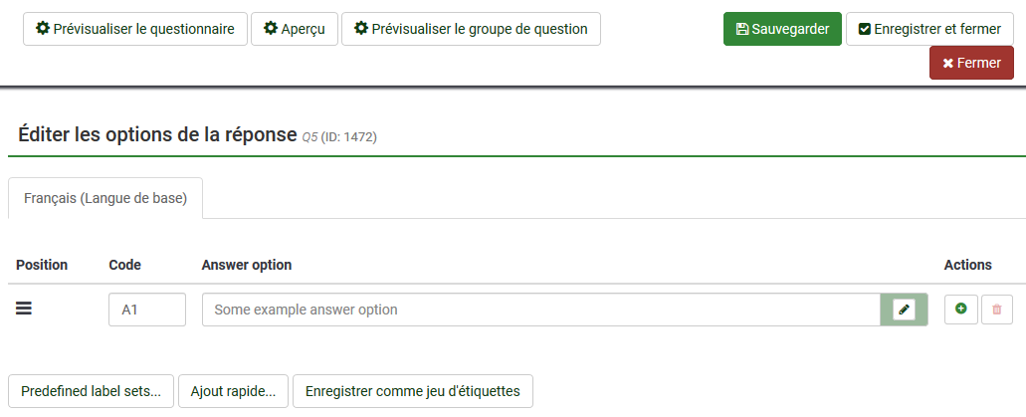
Vous pouvez également enregistrer les choix de réponses comme jeu d’étiquettes. Vous pourrez ensuite réutiliser ces mêmes options de réponse pour d’autres questions. Si vous souhaitez réutilisé un jeu d’étiquette déjà enregistré, cliquez sur Predefined label sets et sélectionnez le jeu d’étiquette désiré.
- Cliquez ensuite sur Enregistrer et fermer.

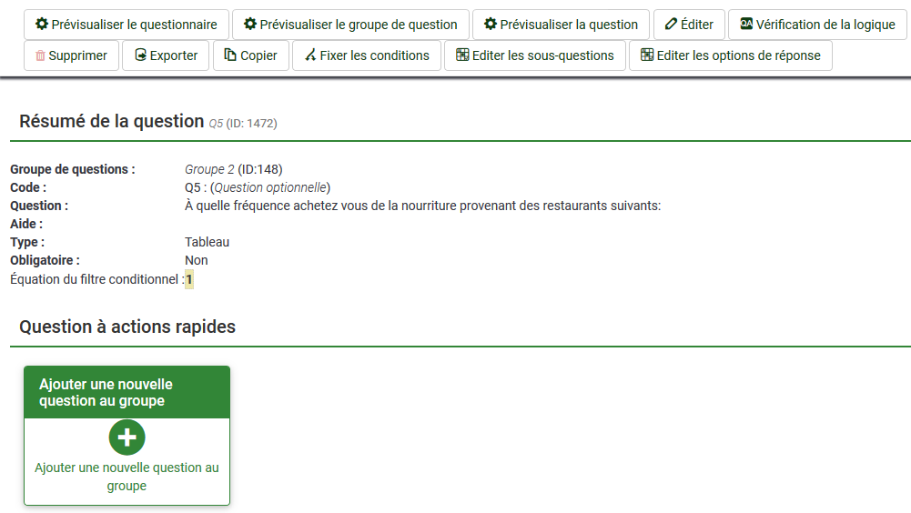
Vous pouvez ensuite cliquer sur le bouton Prévisualiser la question pour vérifier si le format de votre question de type tableau vous convient.
Vous pouvez ensuite Ajouter une nouvelle question au groupe de questions.

